Создание планировщика DAG*’a «джобов» (jobs)**
На языке C\C++ написать программу, которая:
- По конфигурационному файлу в формате yaml, json или ini принимает спроектированный DAG джобов и проверяет на корректность: отсутствие циклов, наличие только одной компоненты связанности, наличие стартовых и завершающих джоб. Структура описания джоб и их связей произвольная.
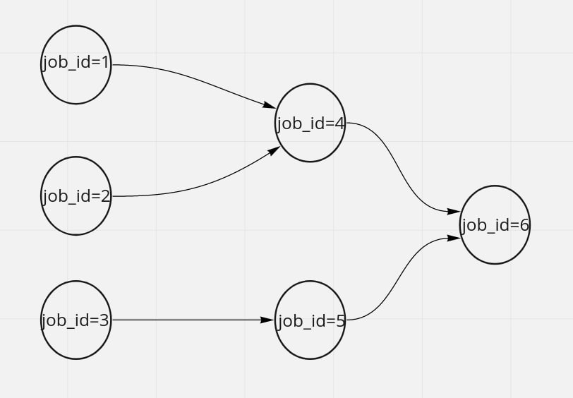
- При завершении джобы с ошибкой, необходимо прервать выполнение всего DAG’а и всех запущенных джоб.
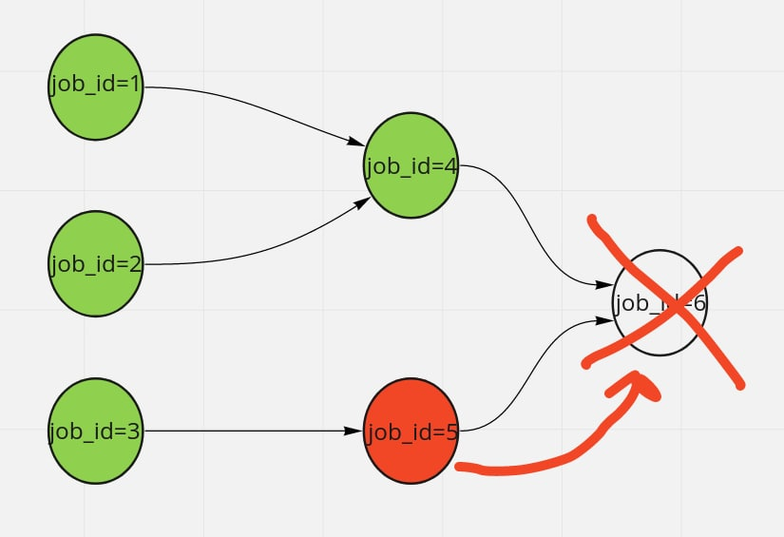
- (на оценку 4) Джобы должны запускаться максимально параллельно. Должны быть ограниченны параметром – максимальным числом одновременно выполняемых джоб.
- (на оценку 5) Реализовать для джобов один из примитивов синхронизации мьютекс\семафор\барьер. То есть в конфиге дать возможность определять имена семафоров (с их степенями)\мьютексов\барьеров и указывать их в определение джобов в конфиге. Джобы указанные с одним мьютексом могут выполняться только последовательно (в любом порядке допустимом в DAG). Джобы указанные с одним семафором могут выполнятся параллельно с максимальным числом параллельно выполняемых джоб равным степени семафору. Джобы указанные с одним барьером имеют следующие свойство – зависимые от них джобы начнут выполнятся не раньше того момента времени, когда выполнятся все джобы с указанным барьером.
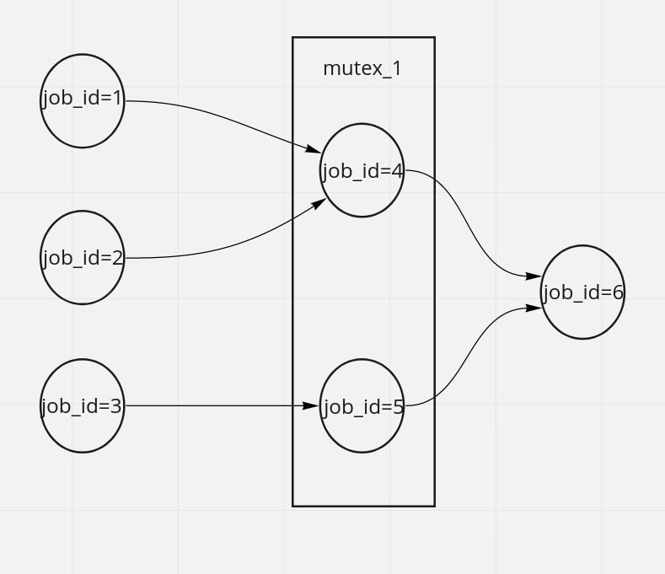
* DAG - Directed acyclic graph. Направленный ациклический граф.
** Джоб(Job) – процесс, который зависит от результата выполнения других процессов (если он не стартовый), которые исполняются до него в DAG, и который порождает данные от которых может быть зависят другие процессы, которые исполняются после него в DAG (если он не завершающий).
Варианты:
- Yaml\Mutex
- Yaml\Semaphore
- Yaml\Barrier
- Json\Mutex
- Json\Semaphore
- Json\Barrier
- Ini\Mutex
- Ini\Semaphore
- Ini\Barrier

